**A1.** Αν εξαιρεθούν οι εποχικές διακυμάνσεις, τα μεγέθη των πληθυσμών παραμένουν σχετικά __________________.

**A2.** Σύμφωνα με τη θεωρία του Λαμάρκ κληρονομούνται τα ..................... χαρακτηριστικά.

**Α3.** Με τη διαδικασία της φυσικής επιλογής, σύμφωνα με τη θεωρία του Δαρβίνου, επιβιώνουν οι οργανισμοί που είναι

**α.** μεγαλύτεροι σε μέγεθος σε σχέση με τους υπόλοιπους.

**β.** πιο καλά προσαρμοσμένοι στο περιβάλλον.

**γ.** πιο έντονα χρωματισμένοι.

**δ.** ικανότεροι να επιλέγουν την τροφή τους.

**Α4** Η θεμελιώδης μονάδα ταξινόμησης των οργανισμών είναι:

**α.** ο πληθυσμός

**β.** το είδος

**γ.** το γένος

**δ.** το φύλο

**A5**. Με ποια κριτήρια κατατάσσονται δύο οργανισμοί στο ίδιο είδος;

**A6.** Να εξηγήσετε γιατί η δράση της φυσικής επιλογής είναι χρονικά και τοπικά προσδιορισμένη.

**ΘΕΜΑ B**

**B1.** Σε μια βραχονησίδα του Αιγαίου, ένας πληθυσμός από αγριοκάτσικα διατηρεί σταθερό τον αριθμό των ατόμων του παρά το γεγονός ότι κάθε χρόνο γεννιούνται πολλά νέα άτομα. Πώς εξηγείτε, με βάση τη θεωρία του Δαρβίνου, τη διατήρηση των ατόμων του πληθυσμού σε σταθερό αριθμό;

**B2.** Τι παρατηρείτε στον πληθυσμό των αγριοκάτσικων όσον αφορά την ομοιομορφία των ατόμων και πώς σχετίζετε την παρατήρησή σας με τις διαδικασίες της φυσικής επιλογής;

**B3.** Ο βασικός περιοριστικός παράγοντας στη παραπάνω βραχονησίδα, είναι η ξηρασία. Μια φιλοζωική οργάνωση εγκαθιστά στο νησί ποτίστρες και μεταφέρει τακτικά σ' αυτές γλυκό νερό. Τι θα συμβεί -βραχυπρόθεσμα και μακροπρόθεσμα- στον αριθμό των ατόμων του πληθυσμού και γιατί;

**ΘΕΜΑ Γ**

Ένας ερευνητής επισκέπτεται ένα από τα νησιά Γκαλαπάγκος στο οποίο μελετάει προσεκτικά έναν πληθυσμό πουλιών, τους μικρούς σπίνους. Ανάμεσα στους σπίνους υπάρχουν άτομα με μακρύ και λεπτό ράμφος, ενώ τα υπόλοιπα άτομα έχουν κοντό και χοντρό ράμφος. Οι σπίνοι δεν έχουν άλλη πηγή τροφής παρά μόνον τα σκουλήκια που κρύβονται μέσα σε μικρές, βαθιές τρύπες στον κορμό των δέντρων. Ο ερευνητής καταγράφει τις παρατηρήσεις του. Επισκέπτεται ξανά το νησί μετά από 30 χρόνια και μελετά πάλι τον ίδιο πληθυσμό. Διαπιστώνει ότι οι σπίνοι με το μακρύ και λεπτό ράμφος αποτελούν πλέον το σύνολο σχεδόν του πληθυσμού, ενώ οι σπίνοι με το κοντό και χοντρό ράμφος έχουν σχεδόν εξαφανιστεί.

**Γ1.** Ποια από τις δύο ομάδες σπίνων θεωρείται πιο προσαρμοσμένη στο περιβάλλον ως προς τον τρόπο διατροφής;

Να αιτιολογήσετε την απάντησή σας.

**Γ2.** Με βάση ποιες παρατηρήσεις ο Δαρβίνος κατέληξε στο συμπέρασμα ότι μεταξύ των οργανισμών ενός πληθυσμού διεξάγεται αγώνας για την επιβίωσή τους;

**Γ3.** Με βάση τις παραπάνω παρατηρήσεις του Δαρβίνου, ποιο αναμένεται να είναι το μέγεθος του πληθυσμού των σπίνων, σε σχέση με το αρχικό, μετά από τριάντα χρόνια, αν το περιβάλλον του νησιού παραμείνει σχετικά σταθερό;

**Γ4.** Κατά τη θεωρία της εξέλιξης μέσω της φυσικής επιλογής, ως μονάδα εξέλιξης θεωρείται ο πληθυσμός και όχι τα μεμονωμένα άτομα. Πως δικαιολογείται η παραπάνω διαπίστωση;

**ΘΕΜΑ Δ**

Σε μια βραχονησίδα του Αιγαίου υπάρχουν πολλά θαμνώδη φυτά. Την άνοιξη τα φυτά ανθίζουν και εμφανίζονται κίτρινα λουλούδια. Την ίδια εποχή εμφανίζονται και πεταλούδες που τρέφονται από τα λουλούδια. Στην βραχονησίδα ζουν και εντομοφάγα πτηνά που τρέφονται με πεταλούδες. Ο πληθυσμός των πεταλούδων εμφανίζει πολύ περισσότερα κίτρινα άτομα και λιγότερα ιώδη (μωβ) άτομα.

**Δ1** Να διατυπώσετε την έννοια του είδους, όσον αφορά τους φυτικούς και ζωϊκούς οργανισμούς που αναφέρονται στο οικοσύστημα της βραχονησίδας.

**Δ2** Να εξηγήσετε γιατί οι κίτρινες πεταλούδες είναι πολύ περισσότερες από τις ιώδεις (μωβ) πεταλούδες.

**Δ3** Να εξηγήσετε πώς θα δράσει η φυσική επιλογή στη σύσταση του πληθυσμού των πεταλούδων ως προς το χρωματισμό τους, εάν παρατηρηθεί μεταβολή του χρώματος των λουλουδιών από κίτρινο σε ιώδες (μωβ).

**Β1.** Πώς μπορεί να εξηγηθεί με βάση τη θεωρία της φυσικής επιλογής η επικράτηση του χαρακτηριστικού «ψηλός λαιμός» στις καμηλοπαρδάλεις;

**Β2.** Ποια είναι τα δύο κριτήρια κατάταξης των οργανισμών σε είδη και σε ποιες περιπτώσεις εφαρμόζεται το κάθε ένα από αυτά;

**Α5.** Η θεωρία του Λαμάρκ υποστηρίζει:

**α.** τη φυσική επιλογή.

**β.** τη σταθερότητα των ειδών.

**γ.** την αρχή της χρήσης και της αχρησίας.

**δ.** την ομοιομορφία των οργανισμών.

**Β1.** Να δικαιολογήσετε γιατί, σύμφωνα με τη θεωρία της εξέλιξης μέσω της φυσικής επιλογής, ως μονάδα εξέλιξης θεωρείται ο πληθυσμός και όχι τα μεμονωμένα άτομα.

**Β3.** Τι ονομάζεται φυσική επιλογή;

**Β4.** Να εξηγήσετε γιατί η δράση της φυσικής επιλογής είναι τοπικά και χρονικά προσδιορισμένη.

**ΘΕΜΑ Γ**

Σε μια λίμνη ζει ένας πληθυσμός πέστροφας. Μετά από

μία βίαιη γεωλογική δραστηριότητα η λίμνη χωρίστηκε

σε δύο μικρότερες, με αποτέλεσμα ο αρχικός πληθυσμός

πέστροφας να χωριστεί σε δύο ομάδες. Η κάθε ομάδα

αντιμετώπισε διαφορετικές περιβαλλοντικές πιέσεις, οι

οποίες, μετά την πάροδο μεγάλης χρονικής περιόδου,

οδήγησαν στην ανάπτυξη διαφορετικών χαρακτηριστικών

στον καθένα από τους δύο πληθυσμούς.

Γ1. Πώς δικαιολογούνται οι διαφορές των χαρακτηριστικών

μεταξύ των δύο πληθυσμών;

Να δικαιολογήσετε την απάντησή σας σύμφωνα με τη

θεωρία του ∆αρβίνου.

Γ2. Να δικαιολογήσετε αν η διαδικασία που περιγράφεται

παραπάνω μπορεί να οδηγήσει στο σχηματισμό νέων

ειδών.

Γ3. Εάν μετά την πάροδο μεγάλης χρονικής περιόδου, στη

λίμνη Α ζουν 15 είδη ψαριών, ενώ στη λίμνη Β μόνο 3

είδη ψαριών, να εξηγήσετε ποιο από τα δύο

οικοσυστήματα θα είναι πιο ισορροπημένο.

∆4. Η επίδραση του συγκεκριμένου εντομοκτόνου για

μεγάλα χρονικά διαστήματα μπορεί να οδηγήσει στη

δημιουργία ανθεκτικών πληθυσμών εντόμων. Πώς εξηγεί

η θεωρία του ∆αρβίνου το φαινόμενο αυτό;

∆2. Η επίδραση ενός εντομοκτόνου σε ένα οικοσύστημα για

μεγάλα χρονικά διαστήματα μπορεί να οδηγήσει στη

δημιουργία ανθεκτικών πληθυσμών εντόμων. Πώς εξηγεί

η θεωρία του ∆αρβίνου το φαινόμενο αυτό;

**ΘΕΜΑ Δ**

Δίνεται το φυλογενετικό δέντρο ορισμένων οργανισμών διαφορετικού είδους που ζουν σήμερα. Οι αριθμοί στις θέσεις 1, 2, 3 και 4 απεικονίζουν τις προγονικές μορφές των οργανισμών που δίνονται στο φυλογενετικό δέντρο.

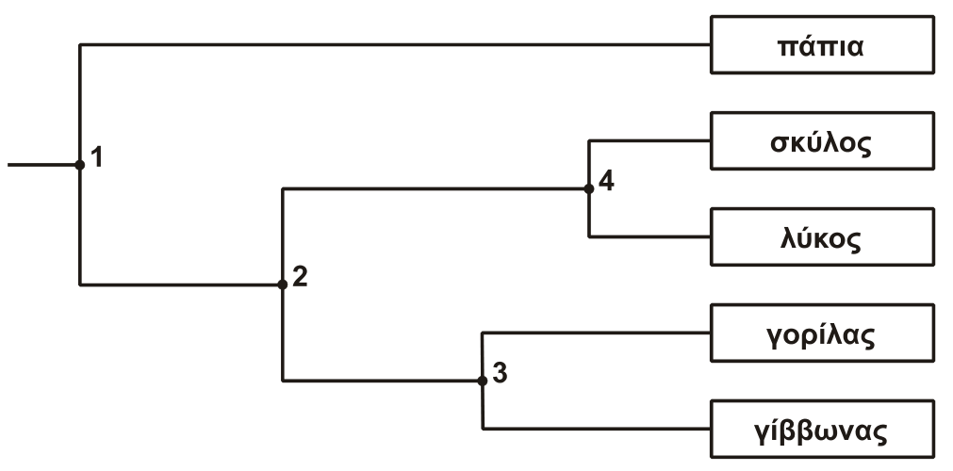

Δ1. Να εξηγήσετε ποια από τα παραπάνω είδη είναι περισσότερο συγγενικά μεταξύ τους.

Δ2. Να εντοπίσετε και να αναφέρετε ποιος είναι ο πιο πρόσφατα κοινός πρόγονος του σκύλου και του γορίλα.

Δ3. Σε ποιες περιπτώσεις κατά την ταξινόμηση των οργανισμών χρησιμοποιείται το τυπολογικό κριτήριο;

Δ4. Οι πάπιες έχουν τη δυνατότητα να κολυμπάνε στις λίμνες, όπου συλλέγουν την τροφή τους. Στην κολύμβηση τις βοηθούν οι μεμβράνες που διαθέτουν ανάμεσα στα δάκτυλα των ποδιών τους, τα οποία χρησιμοποιούν σαν κουπιά. Με βάση τη θεωρία του Δαρβίνου να ερμηνεύσετε την επικράτηση του συγκεκριμένου μορφολογικού χαρακτηριστικού στις πάπιες.

Δ5. Τι υποστηρίζει η αρχή της χρήσης και της αχρησίας των οργάνων σύμφωνα με τη θεωρία του Λαμάρκ;

Α3. Σύμφωνα με τη θεωρία της εξέλιξης, η μικρότερη δυνατή μονάδα, στην οποία δρα η φυσική επιλογή είναι

α. το γονίδιο

β. το άτομο

γ. ο πληθυσμός

δ. το είδος

Α4. Τα είδη τα οποία μοιάζουν περισσότερο μεταξύ τους αποτελούν

α. ένα γένος

β. μια οικογένεια

γ. μια τάξη

δ. μια κλάση

Β4. Ο όρος φυσική επιλογή χρησιμοποιήθηκε από τον Δαρβίνο σε αντιδιαστολή με την τεχνητή επιλογή. Τι είναι τεχνητή επιλογή και σε τι αποσκοπεί;

**ΘΕΜΑ Δ**

Ένα μικρό χερσαίο οικοσύστημα αποτελείται από δύο γεράκια, μία βελανιδιά, εκατό σπουργίτια και δέκα χιλιάδες κάμπιες. Το μέσο βάρος ενός σπουργιτιού είναι 100 g. Σε κάθε τροφικό επίπεδο αυτού του οικοσυστήματος υπάρχει μόνο ένα είδος οργανισμού.

Δ3. Στη φύση παρατηρούνται κάμπιες με κίτρινο χρώμα και κάμπιες με πράσινο χρώμα. Στο παραπάνω οικοσύστημα ζουν αποκλειστικά κάμπιες με πράσινο χρώμα που τρέφονται από τα πράσινα φύλλα της βελανιδιάς. Να ερμηνεύσετε την επικράτηση του πράσινου χρώματος της κάμπιας στο συγκεκριμένο οικοσύστημα, σύμφωνα με τη θεωρία της φυσικής επιλογής του Δαρβίνου.